班级：小班
设置区域：
根据我们班活动室的宽度，我们设置了五个区域：美工区、益智区、构建区、阅读区、生活角色区。
1．美工区
目标：
（1）让幼儿在撕、剪、折活动中锻炼手眼协调，操作能力。
（2）学习用绘画、捏泥、手工制作等多种方式表现自己的所见所想。
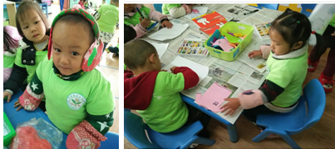
（3）培养幼儿的自主动手的能力。

环境：放在离水源比较近的地方。
材料投放：橡皮泥、废旧纸筒、纸盒、蜡笔、记号笔、水笔、排比、颜料、白纸、各色卡纸、幼儿涂色纸等等。

2．建构区
目标：
（1）对构建游戏感兴趣，体验游戏过程的快乐。
（2）喜欢与同伴交流，表达自己搭建的感受和发现。
（3）逐步学习与同伴分享玩具材料，感受与同伴一起游戏的快乐。
（4）喜欢探索不同的玩法及搭建、拼插方式。
环境：我们把建构区与图书区、美工区隔开，设置在比较宽敞的地方。
材料投放：大水管、小水管、纸砖头、塑料积木、雪花片、自制房子模型等。
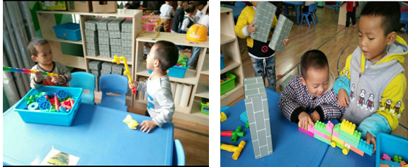
3．阅读区
目标：
（1）培养幼儿阅读的兴趣，能够在教师的指导下主动阅读。
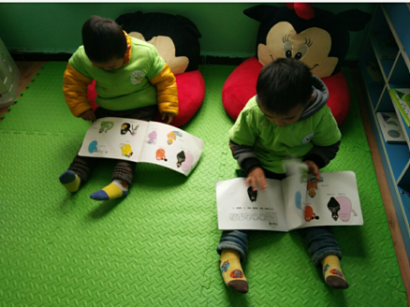
（2）培养基本的阅读常规。

（3）能够简单表达自己所看到的图片的意思，初步建立语言与图片间的联系。
（4）愿意和他人合作看书。
环境：靠窗的角落里，铺上地垫，摆上几个小沙发，窗帘也换成温馨的。
材料投放：适合小班幼儿们的各种故事绘本，与主题活动相关的故事绘本。

4．生活角色区
目标：
（1）培养幼儿良好的饮食习惯，进餐习惯，整理物品习惯等，形成健康，科学，文明的生活常规。
（2）有独立做事的意识和较好的生活自理能力，能够做到自己的事情自己做。
（3）扮演自己身边的人的角色，表达自己的情感
环境：创设出充满民族风的和生活中餐馆相似的场景。
材料投放：幼儿厨房玩具一套，盘子，锅子，豆腐箱子，幼儿平时做的橡皮泥食品若干，蔬菜水果玩具一套，围腰、帽子四套。
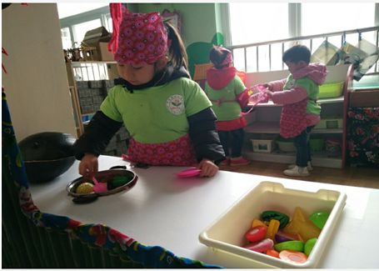

5．益智区
目标：
（1）喜欢玩各种操作类玩具，并愿意探索不同的玩法。
（2）能结合自己的需要选择材料。
（3）锻炼幼儿的生活自理能力。
环境：益智区与建构区和生活区分开，设在美工区一旁。
材料投放：大型自制拼图，小型拼图，基本形状对应玩具，扣扣子玩具，拉拉链玩具，自制迷宫，活动中的图形教具。

